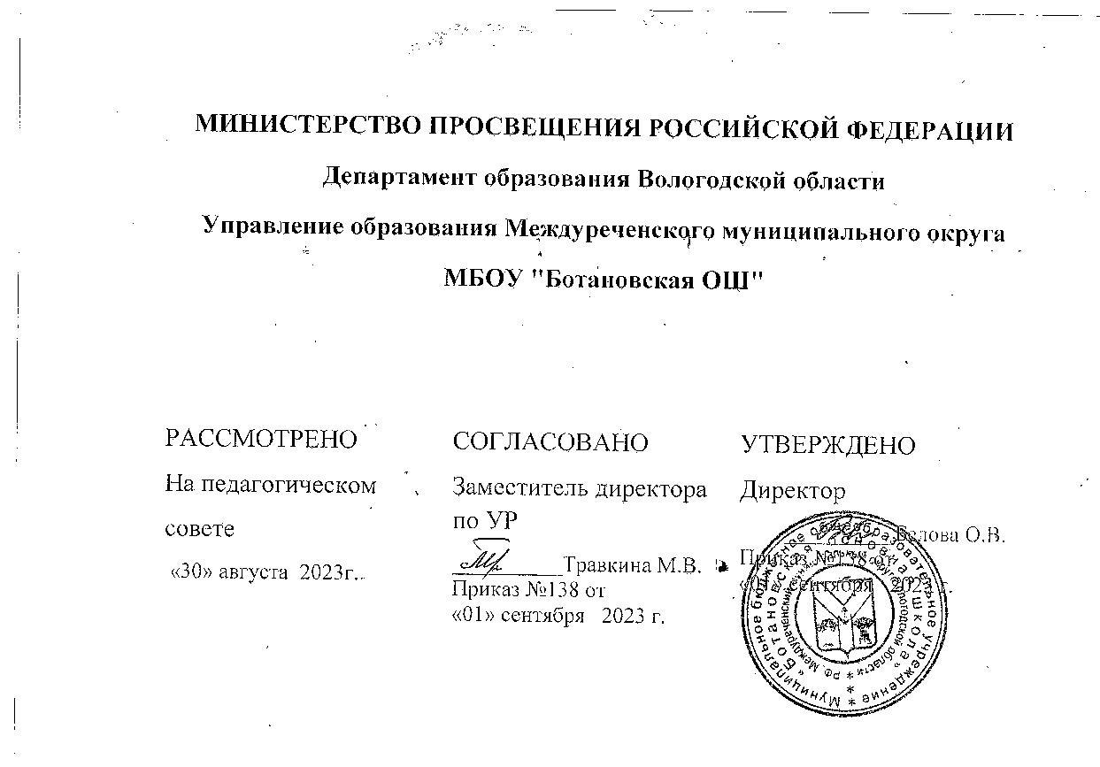

План
воспитательной работы
МБОУ «Ботановская ОШ»
2023-2024 уч. год.

Календарный годовой план воспитательной работы
на 2023 – 20234учебный год
Целью воспитательной работы школы в 2023 – 2024 учебном году является :
создание условий для достижения учащимися необходимого для жизни в обществе социального опыта и формирования принимаемой обществом системы ценностей, создание условий для многогранного развития и социализации каждого учащегося и воспитанника.
Основные задачи:
• Развитие общей культуры школьников через традиционные мероприятия школы, выявление и работа с одаренными детьми.
• Выявление и развитие творческих способностей, обучающихся путем создания творческой атмосферы через организацию кружков, спортивных секций; совместной творческой деятельности учителей, учеников и родителей.
• Создание условий, направленных на формирование нравственной культуры, их гражданской позиции, расширение кругозора, интеллектуальное развитие, на улучшение усвоения учебного материала.
• Повышение социальной активности учащихся, их самостоятельности и ответственности в организации жизни детского коллектива и социума.
• Пропаганда здорового образа жизни, профилактика безнадзорности и правонарушений, социально-опасных явлений.
Создавать условия для активного и полезного взаимодействия школы и семьи по вопросам воспитания учащихся

№ п/п | Мероприятия | Сроки проведения | Целевая  аудитория | Ответственные
1 | День Знаний. Общешкольная линейка. | 1.09.2023 | 1-9 классы | Иванова Г.В.  Классные руководители
2 | Инструктажи по технике безопасности в целях профилактики детского травматизма | 1. 09. 2023 | 1 – 9 классы | Классные руководители
3 | День солидарности в борьбе с терроризмом | 3.09.2023 | 1-9 классы | Кл.руководители
4 | День окончания второй мировой войны | 3.09.2023 | 1-9 классы | Кл.руководители
5 | Организация дежурства учащихся по школе | 4.09.2023 | 5-9 классы | Классные руководители,Дечкина Э.Н.
7 | День здоровья: Спортивный праздник | Сентябрь | 1-4 класс | Классные руководители, Дечкина Э.Н., Романова Т.П.
8 | Неделя безопасности | 5.09.23-9.09.23 | 1-9 класс | Классные руководители
9 | Участие в районных и областных конкурсах | В течение года | 1 – 9 классы | Классные руководители, учителя-предметники, Дечкина Э.Н.
10 | Ежегодный турслет. Игра «Мы со спортом дружим» | 16.09.2023 | 1- 9 классы | Дечкина Э.Н., классные руководители
12 | Легкоатлетический кросс (школьный и районы этапы) | 3-4 недели сентября | 1-9 классы | Дечкина Э.Н., Романова Т.П.
13 | Участие в конкурсе-смотре летних лагерей «Горизонты лета» | Сентябрь – октябрь |  | Иванова Г.В.
14 | День Воспитателя. Поздравление воспитателей дошкольных групп. | 27.09.2023 | 5 – 9 классы | Дечкина Э.Н.
15 | День Пожилого человека  Участие в праздничном концерте | 1.10.2023 | 1-9 классы | Дечкина Э.Н.работники МБУК «Игумницевский ДК»
16 | День гражданской обороны | 4.10.2023 | 5-9 класс | Дечкина Э.Н.,кл.Руководители.
17 | Всемирный день защиты животных | 4.10.2023 | 1-9 класс | Дечкина Э.Н.,кл.Руководители.
18 | Международный день учителя. Праздничный концерт | 5.10.2023 | 1-9 класс | Работники МБУК «Игумницевский ДК», командиры отрядов.
19 | День отца в России | 16 октября 2023 | 1-9 класс | Дечкина Э.Н.,кл.Руководители.
20 | Всероссийский урок «Экология и энергосбережение» в рамках Всероссийского фестиваля #ВместеЯрче | 16.10.23 | 1-9 класс | Дечкина Э.Н. , классные руководители.
21 | Школьные олимпиады по предметам | Октябрь. | 1 – 9 классы | Учителя-предметники
22 | Акция «Чистый школьный двор» | Октябрь | 1-9 классы | Дечкина Э.Н. ,классные руководители.
23 | «Бал Золотой Осени» - 2023 | 23.10.2023 | 1- 9 классы | Дечкина Э.Н., командиры отрядов
24 | Международный день школьных библиотек | 25.10.2023 | 1-9 класс | Вершинина Г.А.
25 | День интернета. Всероссийский урок безопасности в сети Интернет | 28-30 октября | 1-9 класс | Дечкина Э.Н.,кл.Руководители.
26 | День народного единства | 4 ноября | 1-9 класс | Дечкина Э.Н.,кл.Руководители.
27 | Президентские состязания | Ноябрь-декабрь | 1-9 класс | Дечкина Э.Н.кл.Руководители.
28 | Акция «Зарядка круче, чем затяжка» | 18 ноября | 1-9 класс | Дечкина Э.Н
29 | Районная экологическая конференция | Ноябрь | 1-5 классы | Учителя-предметники
30 | Всемирный день Матери  Праздничный концерт. | Последняя неделя ноября | 1-9 классы | Дечкина Э.Н., работники МБУК «Игумницевский ДК»
31 | Соревнования по баскетболу | Ноябрь | 5-9 классы | Дечкина Э.Н., Романова Т.П.
32 | Всемирный день борьбы со СПИДом | 1.12.2023 | 5-9 класс | Кл.руководители, фельдшер ФАП
33 | День неизвестного солдата | 3 декабря | 1-4 класс | Дечкина Э.Н.,кл.Руководители.
34 | День героев Отечества | 9 декабря | 1-9 класс | Дечкина Э.Н.,кл.Руководители.
35 | День конституции РФ | 12 декабря | 1-9 класс | Дечкина Э.Н.,кл.Руководители.
36 | Участие в районном слете ДОО и «Лидер 2023» | Декабрь | 5 - 9 | Дечкина Э.Н.
37 | Новогодний бал | 29.12.2023 | 1-9 классы | Дечкина Э.Н.., классные руководители.
38 | День полного освобождения Ленинграда от фашистов | 27.01.2024 | 5-9 класс | Учитель истории
39 | Участие в акции «Подарок солдату» | Январь – февраль | 1 – 9 классы | Классные руководители, Дечкина Э.Н.
40 | Лыжные соревнования школьные и районные | Январь, февраль, март | 5-9 классы | Дечкина Э.Н.
41 | Предметная неделя | Январь | 1-9 классы | Учителя-предметники
42 | Вечер для старшеклассников «День святого Валентина»  Работа «Почты Валентина» | 12. 02. 2024 | 5-9 классы | Дечкина Э.Н.
43 | Международный день родного языка | 21.02.2024 | 5-9 класс | Учителя русского зыка
44 | Неделя спорта | Февраль 2024 г. | 1-9 классы | Дечкина Э.Н.
45 | 23.02 День Защитника Отечества  Праздничный концерт. Вечер для мальчиков «А ну-ка, мальчик!» | Февраль 2024 г. | 1-9 классы | Классные руководители, работники ДК, Дечкина Э.Н.
46 | Международный день борьбы с наркоманией | 1 марта 2024 | 8-9 класс | Дечкина Э.Н.,кл.Руководители.
48 | .Праздничный концерт, посвященный международному женскому дню, Игра «А ну-ка, девочки!» | Март 2024 г. | 1-9 классы | Дечкина Э.Н., командиры отрядов.
49 | День воссоединения Крыма с Россией | 18.03.2024 | 5-9 класс | Учитель истории
50 | Всероссийская неделя детской юношеской книги | 23-29 марта | 1-4 класс | Дечкина Э.Н., Вершинника Г.А.
51 | Районный этап игры «Зарница». Подготовка и участие. | Апрель-май | 4-8 классы | Дечкина Э.Н., Иванова Г.В.,
52 | Участие в областном конкурсе для молодежи допризывного возраста «Призывник года» на приз памяти Героя России С. А. Преминина. | Апрель 2024 года | 9 класс | Дечкина Э.Н.
53 | День Космонавтики –  Тематические классные часы и мероприятия | 12.04. 2024 г. | 1-9 классы | Классные руководители
54 | Всемирный день Земли | 22 апреля 2024 | 1-9 класс | Дечкина Э.Н.,кл. руководители.
55 | Соревнования по волейболу | Апрель | 5-9 классы | Дечкина Э.Н., Романова Т.П.
56 | День пожарной охраны. Тематический урок ОБЖ | 30.04.2024 | 5-9 класс | Иванова Г.В.
57 | Неделя добрых дел (благоустройство территории около памятника воинам) | 1 неделя мая | 1-9 классы | Администрация школы, Дечкина Э.Н.
58 | День Победы  Торжественный митинг. Встреча с Ветеранами ВОВ. Праздничный концерт. | 9 мая | 1-9 классы | Дечкина Э.Н.работники МБУК «Игумницевский ДК»
59 | Международный день семьи | 15 Мая | 1-9 классы | Дечкина Э.Н.
60 | «Безопасное колесо» | Май | 5-9 классы | Дечкина Э.Н.
61 | Конкурс «Ученик года» | Май | 1-9 классы | Дечкина Э.Н.
62 | «Последний звонок». Торжественная линейка. Праздничная дискотека. | 25.05.2024г. | 1-9 классы | Дечкина Э.Н., Иванова Г.В.
63 | Торжественное вручение аттестатов обучающимся 9 класса. | Июнь | 9 класс | Белова О. В.  Дечкина Э.Н., Иванова Г.В.

